**北京市中医管理局北京市民政局北京市老龄工作委员会办公室**

**北京中医药健康养老身边工程**

简 报

第 23期

北京市中医管理局 北京市民政局 北京市老龄工作委员会办公室

北京中医药健康养老工作领导小组办公室印 2018年07月08日

第二期北京中医健康养老十项

适宜技术培养总结(二)

—— 贺氏火针总结

为了落实“十三五”北京基层中医药服务能力提升规划，落实重点学科下社区专家室站下社区的要求，在2016年开展的中医药健康养老适宜技术尖兵人才培养的基础上，2017年持续推进中医健康养老示范工程建设，第二期健康养老十项适宜技术培养顺利开展。

第二期健康养老适宜技术尖兵人才培养分别有贺氏火针、贺氏管针、微针强通法、葛氏捏筋拍打法、振腹疗法、中医心理疗法、经络腿足疗法、刁氏脊椎病诊疗法、调脊术、药管术等十项基础好、实效性强、易推广、适用于老年人作为科学科目，共454名学员来自于朝阳区、丰台区、石景山区、房山区、通州区、大兴区、昌平区等7个试点区的中医院、社区卫生服务中心基层医务工作者。

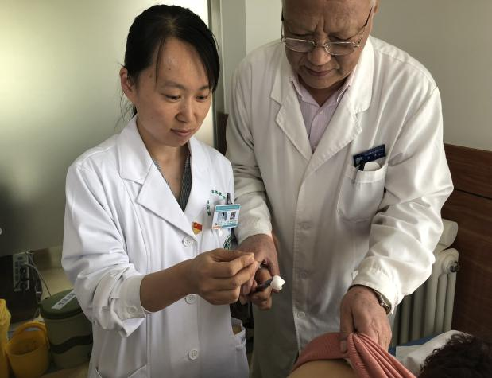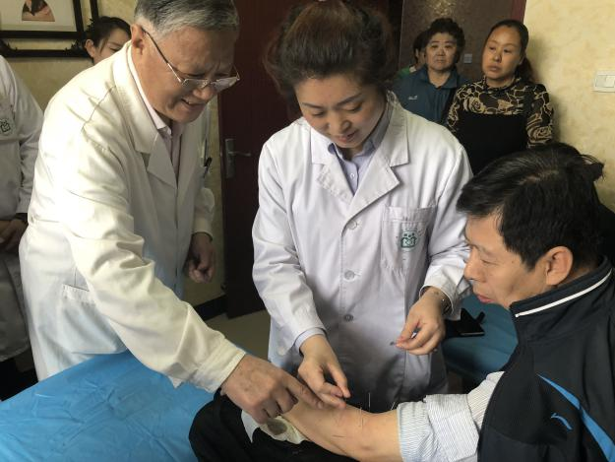

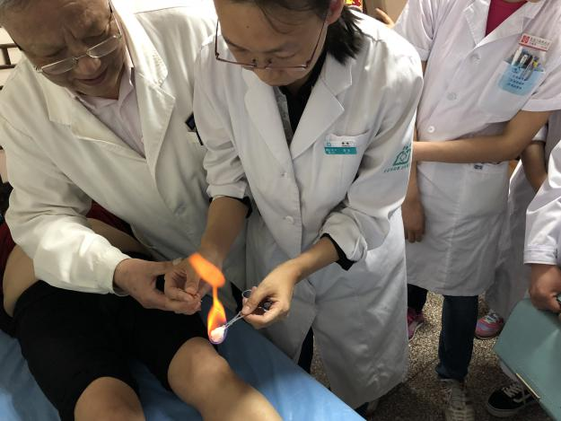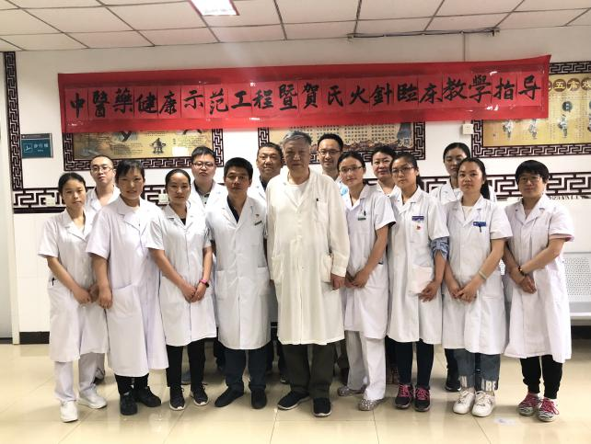经过前2轮的理论课培训和临床指导，贺氏火针学员们再一次感受到了贺氏火针的魅力，对于临床疾病的理解和思维模式的建立，有了更进一步的感悟，针刺水平有了明显的提高。

第四轮适宜技术贺氏火针指导老师下基层指导学习中，贺林老师亲力亲为，赴社区基层9次指导，受到了学员及学员单位领导的欢迎、支持。对于贺氏火针在以后开展健康养老适宜技术培养的教学工作，打下了夯实基础。这9个基层单位涵盖了北京市东西南北各方向，分别是房山区琉璃河卫生院、朝阳区八里庄第二社区卫生服务中心、通州区中西医结合医院、丰台区王佐镇魏各庄社区卫生服务中心、通州区张家湾卫生院、昌平区北七家社区卫生服务中心、丰台区马家堡社区卫生服务中心、大兴区长子营社区卫生服务中心、石景山区中医院等，共计700公里，历时半个月时间。

基层指导教学中，学员们亲自操作，指导老师老师一旁指导，这样的方式使学员们的操作更进一步规范，对于临床疑难病的理解有了更新的思维，学员反馈效果俱佳。

报：社会事业与社会治理体制改革专项小组，北京市医改办，市卫生计生委领导，市医院管理局领导，市中医局领导

送：北京中医药大学管理学院

发：市中医局各处室，各区卫生计生委（中医药管理局），各相关单位

（共印50份）

本期责任编辑：赵玉海 诸远征 刘刚 贺勇 范乾月 贺伯汉